注册：SNJB0102
气 象 信 息 快 报
陕西省气象灾害应急指挥部办公室
陕西省气象局
2025年 第340期 2025年12月6日07时

昨日我省大部以晴到多云天气为主
今晨中北部及秦巴山区等地共1970站最低气温低于0℃
昨日全省大部以晴到多云天气为主，陕北大部、关中北部、陕南南部最高气温较前一日上升1～9℃，最大升幅为靖边9.3℃。最高气温分布：陕北大部5℃～13℃，最高安塞12.9℃;关中大部8℃～13℃，最高凤县13.3℃，西安站10.6℃;陕南大部11℃～16℃,最高旬阳16.2℃。今晨（截至06时）陕北大部、关中中北部、秦巴山区部分共106个区县1970监测站最低气温低于0℃（图1）。最低气温分布：陕北-17～6℃，最低神木市锦界镇公袁站-17.3℃；关中-10～8℃，最低旬邑马栏金盆站-9.6℃，西安站2.4℃；陕南-8～6℃，最低留坝宽沟站-8.0℃。昨日至今晨榆林西部、宝鸡中南部局地共27站出现7级（13.9～17.1米/秒）及以上阵风，最高靖边海则滩站16.4米/秒（7级）。
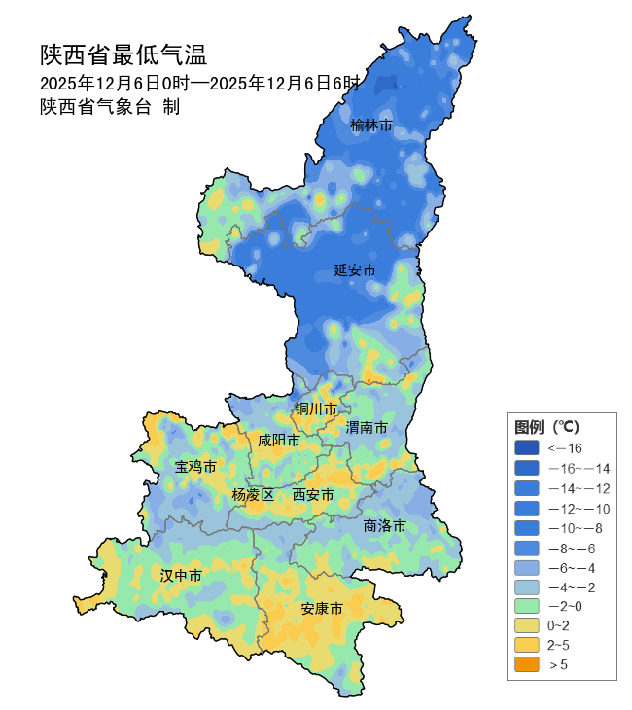
图1 12月6日00-06时全省最低气温实况图

预计今日全省大部多云到晴 夜间陕南局地有弱降水
预计今天白天：陕北、陕南晴天间多云，关中多云间阴天。陕北北部有4级左右（5.5～7.9米/秒）偏西风，阵风可达6～7级(10.8～17.1米/秒)。今天晚上：陕北多云间晴天，关中、陕南阴天间多云。汉中南部有小雨或雨夹雪（0.1～1毫米）。陕北北部、关中北部、秦岭山区有4级左右（5.5～7.9米/秒）偏西风，阵风可达6～7级(10.8～17.1米/秒)（图2）。今日我省大部森林草原火险气象等级为4级（高度危险），陕北部分、陕南东部部分地方森林草原火险气象等级为5级（极高危险）（图3），需加强防范。
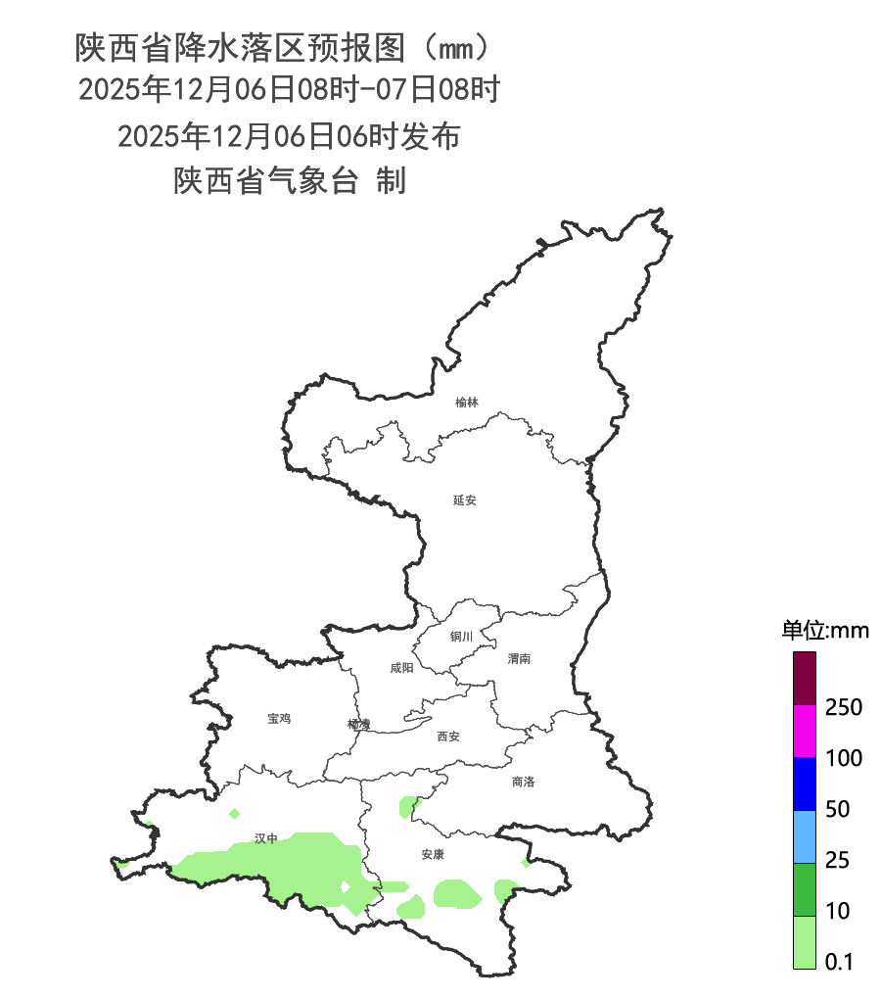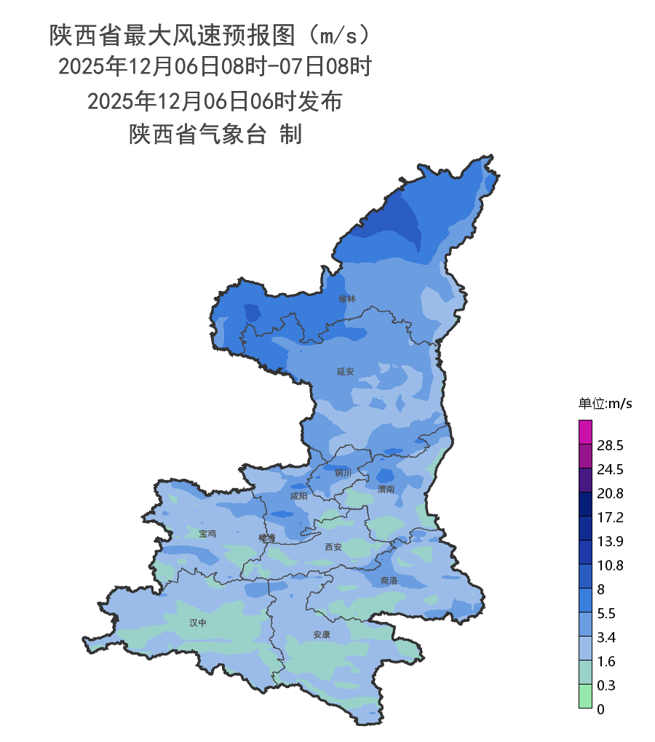
图2 12月06日08时-12月07日08时降水落区图（左）和最大风速预报图（右）
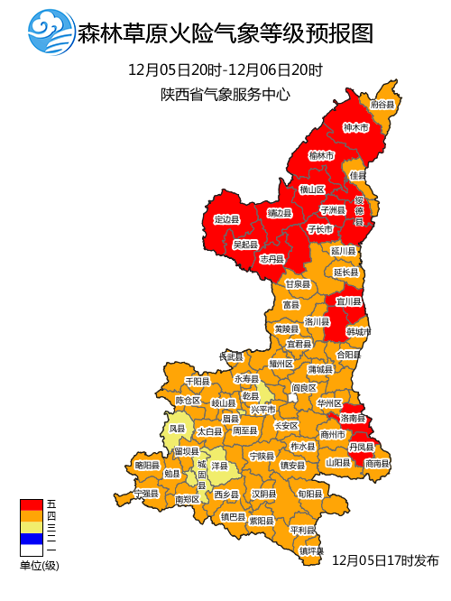
图3 12月6日森林草原火险气象等级预报图
7日：全省多云间阴天，秦岭山区有零星小雪或雨夹雪（0.1～0.5毫米），陕南西部有小雨或雨夹雪（0.1～3毫米）。陕北北部、关中北部、秦岭山区有4级左右（5.5～7.9米/秒）偏西风，阵风可达6级(10.8～13.8米/秒)。全省最高气温下降4℃左右。8日：全省多云间阴天，汉中南部有小雨或雨夹雪（0.1～3毫米）。9日：全省多云转阴天，秦巴山区局地有分散性小雪。10日:全省晴天间多云。11日：全省多云转阴天，陕北西部、宝鸡西部、汉中西部有分散性小雪或雨夹雪。陕北西部有5～6级偏北风。12日：全省阴天，陕北、关中北部有小雪或雨夹雪，关中南部、陕南有雨夹雪或小到中雪，秦巴山区有中到大雪、局地暴雪。陕北、关中大部、陕南东部有5～6级偏北风，阵风可达7级以上。日平均气温全省大部下降8～10℃，秦巴山区和高海拔地区下降10～12℃。13日：全省晴天间多云。陕北、关中北部有5～6级偏北风。14—15日：全省多云间晴天。后期天气趋势（12月16日-12月19日）：受西北气流影响，全省大部以多云到晴天气为主。
主要城市天气预报
城市 | 今天白天 | 今天夜里 | 24h气温 | 24h—48h |  | 48h—72h
 |  |  |  | 天气 | 气温 | 天气 | 气温
西安 | 多云 | 阴天 | 2～15℃ | 阴天转多云 | 4～14℃ | 多云转阴天 | 2～5℃
榆林 | 晴天 | 多云 | -5～12℃ | 多云转阴天 | -4～5℃ | 多云转晴天 | -6～8℃
延安 | 多云 | 多云 | -7～13℃ | 多云 | -6～8℃ | 多云转阴天 | -7～10℃
宝鸡 | 多云 | 多云 | 3～16℃ | 阴天转多云 | 3～15℃ | 多云 | 1～10℃
咸阳 | 阴天 | 阴天 | -1～14℃ | 阴天转多云 | 0～13℃ | 多云转阴天 | -1～8℃
渭南 | 多云 | 阴天 | 2～13℃ | 阴天转多云 | 2～12℃ | 多云转阴天 | 2～7℃
铜川 | 多云 | 阴天 | 0～14℃ | 阴天转多云 | 2～13℃ | 阴天转多云 | -1～12℃
杨凌 | 多云 | 阴天 | -1～15℃ | 阴天转多云 | 0～14℃ | 多云转阴天 | -1～8℃
汉中 | 多云 | 阴天 | 1～14℃ | 小雨转多云 | 6～14℃ | 阴天 | 3～9℃
安康 | 晴天 | 阴天 | 3～14℃ | 阴天转多云 | 7～15℃ | 多云转阴天 | 3～14℃
商洛 | 多云 | 阴天 | -2～18℃ | 阴天 | 2～12℃ | 多云转阴天 | -1～11℃

报：省委、人大、政府、政协领导同志，省委、人大、政府、政协办公厅。
送：省委宣传部、省委网信办、省发展和改革委员会、省教育厅、省工业和信息化厅、省公安厅、省民政厅、省财政厅、省自然资源厅、省生态环境厅、省住房和城乡建设厅、省交通运输厅、省水利厅、省农业农村厅、省商务厅、省文化和旅游厅、省卫生健康委员会、省应急管理厅、西北能源监管局、省林业局、省广播电视局、省文物局、省人民防空办公室、省邮政管理局、省通信管理局、省军区、武警陕西省总队、省消防救援总队。
制作：王瑾婷 联系电话：81619177 手机：13572997958 邮箱：xyjzh@126.com


